INSTITUTO FEDERAL DE EDUCAÇÃO, CIÊNCIA E TECNOLOGIA
Pró-Reitoria de Desenvolvimento de Infraestrutura e Institucional
Gerência de Desenvolvimento de Bibliotecas
SISTEMAS DE BIBLIOTECAS(SIB) - REPOSITÓRIO IFBA

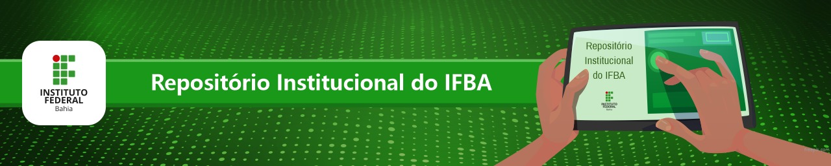
TERMO DE AUTORIZAÇÃO E DEPÓSITO LEGAL PARA PUBLICAÇÃO DE DOCUMENTOS NO REPOSITÓRIO DO INSTITUTO FEDERAL DE EDUCAÇÃO, CIÊNCIA E TECNOLOGIA (RI-IFBA)

Na qualidade de titular dos direitos autorais do autor que recai sobre a: ( ) Dissertação ( ) Tese, ( ) TCCs, ( ) Artigos de periódicos ( ) Livros ( ) Outros: ___________________________ aprovada pelo Programa de Pós-Graduação em: _______________________________________________________________________ no dia _____/____/________, fundamentado na Lei de Direito Autoral n° 9.160 de 19 de fevereiro de 1998, art. 29, inciso III, autorizo o Instituto Federal de Educação, Ciência e Tecnologia (IFBA) disponibilizar gratuitamente, sem ressarcimento dos direitos autorais para fins de leitura, impressão e downloads (aquisição) por meio do site do Repositório Institucional do IFBA no endereço <www.repositorio.ifba.edu.br>a partir desta data ______/______/_________.

1 IDENTIFICAÇÃO DO AUTOR
Nome:__________________________________________________________________

CPF: _____________________________RNE (estrangeiro) _______________________

E-mail: __________________________________________________________________

2 TÍTULO DA OBRA

_______________________________________________________________________________________________________________________________________________________________________________________________________________________
Orientador: ______________________________________________________________
CPF: ____________________________E-mail:__________________________________
Coorientador: ____________________________________________________________
CPF: ____________________________E-mail:__________________________________

Instituição e/ou Centro Acadêmico de Defesa: ________________________________________________________________________________________________________________________________________________
Área de Conhecimento:_____________________________________________________
Palavras Chave: ________________________________________________________
________________________________________________________________________
Agência de Fomento (Ex.: CAPES/ CNPq): ________________________________________________________________________________________________________________________________________________

Membros titulares da banca examinadora: ________________________________________________________________________________________________________________________________________________________________________________________________________________________________________________________________________________________________________________________________________________________________________________________________________________________________________________________________________________________________________________________
3) INFORMAÇÕES DE ACESSO AO DOCUMENTO
a) Restrição para sigilo industrial, razões éticas ou publicação.
b) Na restrição parcial o resumo e o abstract serão obrigatoriamente disponibilizados no Repositório Insitucional (RI)
( ) Texto Completo ( ) Restrição parcial ( ) Restrição total

Declaro para os devidos fins deste Termo de Autorização e Depósito Legal para Publicação de Teses e Dissertações Eletrônicas no Repositório Institucional do INSTITUTO FEDERAL DE EDUCAÇÃO, CIÊNCIA E TECNOLOGIA (RI-IFBA).
a) a restrição (parcial ou total) será mantida por um período de 2 anos a partir da data de autorização, de acordo com a Resolução Nº 23, de 04 de outubro de 2017. A prorrogação deste prazo requer justificativa junto ao Comitê Gestor do RI-IFBA, em tempo hábil, ou seja, antes de findar o período acima citado. Não havendo manifestação a modalidade TEXTO COMPLETO da obra será disponibilizada;
b) O conteúdo disponibilizado é de minha inteira responsabilidade;
c) A substituição do exemplar ou parte da tese e dissertação já depositada no RI por outra versão corrigida e/ou alterada será permitida mediante abertura de processo administrativo junto à Reitoria para ser avaliado pela Pró-Reitoria de Pesquisa e Pós-Graduação e;
d) a alteração da modalidade de acesso do documento após o depósito, assinala no item 3 deste termo de depósito legal, será permitida mediante solicitação ao RI, devendo ser assinado(a) pelo(a) autor(a) da tese ou dissertação.

________________________________________________________________________Assinatura do Autor (a)

Salvador-BA.______/______/________.

________________________________________________________________________Coordenação do RI/IFBA

